Communiqué aux médias
Beate Huber rejoint la direction du FiBL Suisse
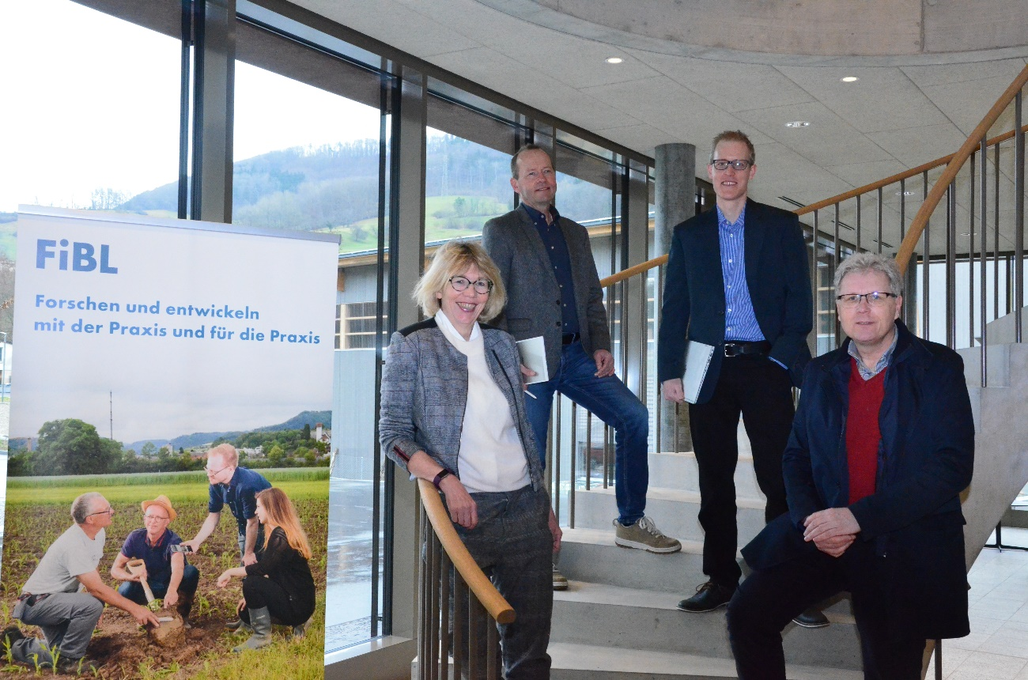
L’Institut de recherche de l’agriculture biologique FiBL annonce un changement au sein de sa direction: conformément au principe de rotation, Beate Huber succédera à Lucius Tamm, qui occupait ces deux dernières années le poste de Directeur pour la coopération au sein de la direction tricéphale du FiBL. Beate Huber dirige le Département de la coopération internationale et prendra ses nouvelles fonctions de directrice en avril 2022.
(Frick, le 08.03.2022) Beate Huber travaille au FiBL depuis 2002, elle a rejoint le conseil d’administration en tant que cheffe du Département de la coopération internationale en 2009 et a été nommée présidente du FiBL Europe en 2020, après avoir été directrice suppléante du FiBL Suisse de 2017 à 2020. Ces deux dernières années, elle a soutenu la direction en tant que déléguée à la culture d’entreprise, entretenant toujours une relation étroite avec le comité tricéphale. Elle sait donc ce qui l’attend dans ses nouvelles fonctions. «Je me réjouis de relever ce nouveau défi en tant que directrice du FiBL Suisse. La forte identification de nos collaboratrices et collaborateurs avec le FiBL, notre capacité d’innovation et une croissance saine et stable de l’institut sont des piliers de notre culture d’entreprise que je souhaite renforcer», explique Beate Huber. En outre, elle a pour ambition de renforcer l’ancrage du FiBL à l’international. La direction actuelle s’est montrée très satisfaite de la nomination unanime de Beate Huber par le conseil d’administration, et le conseil de fondation lui accorde également toute sa confiance. «Nous sommes convaincus que Beate complétera la direction à la perfection, sa longue expérience de l’international et son ouverture d’esprit seront des atouts indéniables», déclare Martin Ott, président du conseil de fondation.
Diriger par l’innovation, un modèle qui a fait ses preuves
Il y a deux ans, le FiBL Suisse s’est doté d’un modèle de direction innovant et dynamique: le 1er avril 2020, Knut Schmidtke, Marc Schärer et Lucius Tamm ont conjugué leurs compétences pour codiriger l’institut. Tandis que Knut Schmidtke (Directeur pour la recherche, la vulgarisation et l’innovation) et Marc Schärer (Directeur pour les finances, les ressources et l’administration) ont pris leurs fonctions en tant que membres permanents de la direction, le poste de Directeur pour la coopération de Lucius Tamm, quant à lui, fait l’objet d’une rotation. Ce poste est en effet toujours occupé par la directrice ou le directeur de l’un des départements du FiBL Suisse, afin de bien ancrer les départements dans la direction. Ce modèle a fait ses preuves au cours des deux dernières années, et la direction a ainsi pu aider le FiBL à traverser une période de changements caractérisée par des défis importants tels que la pandémie de Covid 19, les travaux de construction sur le site de Frick et la forte phase de croissance de l’institut.
Dans le cadre de ses fonctions de directeur, Lucius Tamm, chef du Département des sciences des plantes, s’est engagé de manière exceptionnelle dans l’agrandissement et le développement du FiBL. À l’issue de son mandat achevé avec succès au sein de la direction, il pourra se consacrer davantage à son département. «Je suis heureux de pouvoir à nouveau consacrer plus de temps à ma passion, la recherche, et collaborer plus étroitement avec mes collègues du Département des sciences des plantes», se réjouit-il. Knut Schmidtke souligne que la grande renommée de Lucius Tamm en tant que chercheur, son expérience et sa personnalité charismatique ont fortement marqué le FiBL: «Nous exprimons à Lucius Tamm toute notre gratitude pour son grand engagement et sa collaboration extrêmement fructueuse au sein de la direction. Il a joué un rôle déterminant dans le développement de l’institut et continuera à y contribuer en tant que membre du conseil d’administration.»
Conformément au principe de rotation, Lucius Tamm passera le flambeau à Beate Huber, qui lui succédera comme prévu le 1er avril 2022 au sein de la direction. En tant que chef du Département des sciences des plantes, Lucius Tamm continuera à faire partie du conseil d’administration du FiBL.
Contact
- Seraina Siragna, responsable de la communication d’entreprise et porte-parole FiBL Suisse, tél. +41 62 865 63 90, e-mail: seraina.siragna@fibl.org
Pour consulter ce communiqué aux médias sur Internet
Vous trouverez le présent communiqué aux médias en ligne à l’adresse suivante: www.fibl.org/fr/infotheque/medias.html
Photos
Des photos relatives au présent communiqué aux médias sont disponibles à l’adresse suivante: https://biomedia.picturepark.com/s/DbwXBntR
À propos du FiBL
L’Institut de recherche de l’agriculture biologique FiBL est l’un des principaux instituts mondiaux de recherche en agriculture biologique. Les points forts du FiBL sont la recherche interdisciplinaire, l’innovation en collaboration avec les agricultrices et les agriculteurs et le secteur alimentaire ainsi que la rapidité du transfert de connaissances. Le groupe FiBL se compose actuellement du FiBL Suisse (fondé en 1973), du FiBL Allemagne (2001), du FiBL Autriche (2004), de l’ÖMKi (Institut hongrois de recherche en agriculture biologique, 2011), du FiBL France (2017) et du FiBL Europe (2017), qui représente les cinq instituts nationaux. Sur ses différents sites, le groupe compte au total quelque 300 collaboratrices et collaborateurs. www.fibl.org

